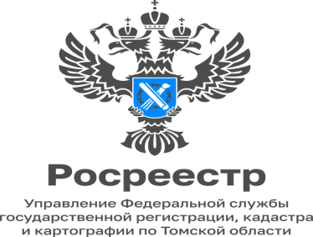

«Полномочия по ведению и хранению архива ЕГРН осуществляет
ППК Роскадастр»

2022-2023 годы достаточно насыщены разного рода законодательными новеллами, новшествами в деятельности как территориальных органов Росреестра, так и филиалов ППК «Роскадастр», коснувшимися, в том числе, перераспределения полномочий между ними.
Одним из таких событий в начале текущего года была передача полномочий по ведению и хранению архива Единого государственного реестра недвижимости (ЕГРН) филиалу ППК «Роскадастр» по Томской области.
Таким образом, в настоящее время все документы ЕГРН на бумажных носителях, представленных заявителями для проведения государственного кадастрового учёта и (или) государственной регистрации прав до 2022 года, хранятся в филиале ППК «Роскадастр» по Томской области.
Там же в филиале ППК «Роскадастр» по Томской области хранятся документы, которые заявителем были представлены в бумажном виде и которые заявитель не успел получить в установленный срок после проведения государственного кадастрового учёта и (или) государственной регистрации прав.
В связи с этим напоминаем, что после оказания государственной услуги готовые документы в течение 45 календарных дней хранятся в пункте приема-выдачи документов в МФЦ, по месту обращения. Если в течение этого срока заявитель не заберёт документы, то для дальнейшего хранения их направят в архив филиала ППК «Роскадастр» по Томской области.
Чтобы получить невостребованные вовремя документы, заявителю или его законному представителю необходимо обратиться в филиал ППК «Роскадастр» по Томской области, либо офис МФЦ с заявлением установленной формы о выдаче невостребованных документов, указав способ получения документов и свой контактный телефон.
Выдача заявителю невостребованных документов осуществляется бесплатно следующими способами:
- в МФЦ по месту обращения за невостребованными документами;
- по месту хранения документов в филиале ППК «Роскадастр» по Томской области;
- по экстерриториальному принципу в филиалах ППК «Роскадастр» во всех субъектах Российской Федерации.
Информацию о способах получения невостребованных документов и сроках их доставки можно получить по телефону филиала ППК «Роскадастр» по Томской области 8(3822) 46-78-71(доп. 2012).

Материал подготовила Елена Терехова,
заместитель начальника отдела ведения ЕГРН,
повышения качества данных ЕГРН

Контакты для СМИ
телефон: (8 38 22) 65-19-39 доб.(21-21),
почта: press@r70.rosreestr.ru
социальные сети:
Мы в VK
Мы в Telegram
Мы в ОК

